Отчёт
О участии учащихся в праздничном мероприятии « Посвящение в кадеты» в Некоммерческом фонде «Детского епархиального образовательного центра», учебного филиала «Борский» с. Заплавное.

Дата: 31.10.2016 года
Место проведения: в здании учебного филиала «Борский» с.Заплавное
Количество участников: 11 воспитанников

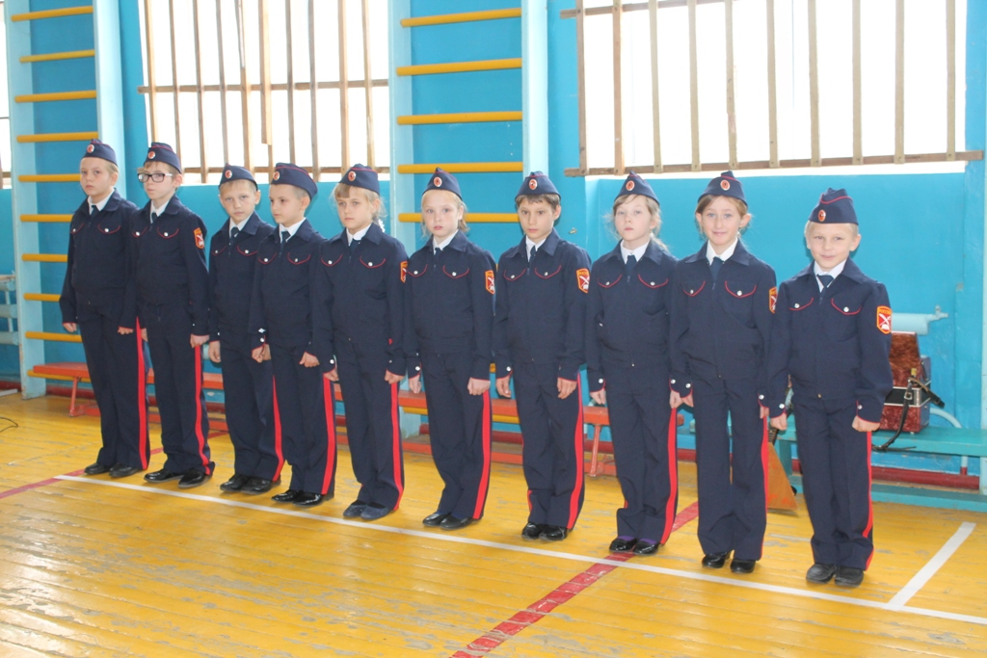

- Абуашвили Белла
- Валиев Ярослав
- Бралгин Владимир
- Ерицев Сергей
- Балашов Дмитрий
- Семова Галина
- Сундеева Дарья
- Панарина Анастасия
- Черепанов Иван
- Токарева Анастасия
- Лёвкина Юлия

В Некоммерческом фонде «Детского епархиального образовательного центра», учебного филиала «Борский» с. Заплавное создана и реализуется уникальная система духовно - нравственного и патриотического воспитания подрастающего поколения. В этом году было принято решение реализовать новую форму в воспитании школьников.
1 сентября 2016 года состоялось важное событие: при поддержке станицы "Борская" Волжского казачества и атамана станицы Виктора Курина был открыт казачий кадетский класс. Учащиеся 4 класса 10 человек и учащаяся 5 класса 1 человек
они же обучающиеся Некоммерческого фонда «Детского епархиального образовательного центра», учебного филиала «Борский» с. Заплавное объединения «Ансамбль народных инструментов», «Праздничная культура» и «Обучение игре на гитаре» впервые надели кадетскую форму и с этого момента начали готовиться к присяге.
31 октября 2016 года, в канун праздника « Дня народного единства», все замерла в ожидании важного события. Прозвучал сигнал о начале праздника. Под "Марш Преображенского полка" группа казаков станицы "Борская" внесли флаги России и казачества, затем прозвучал гимн России.

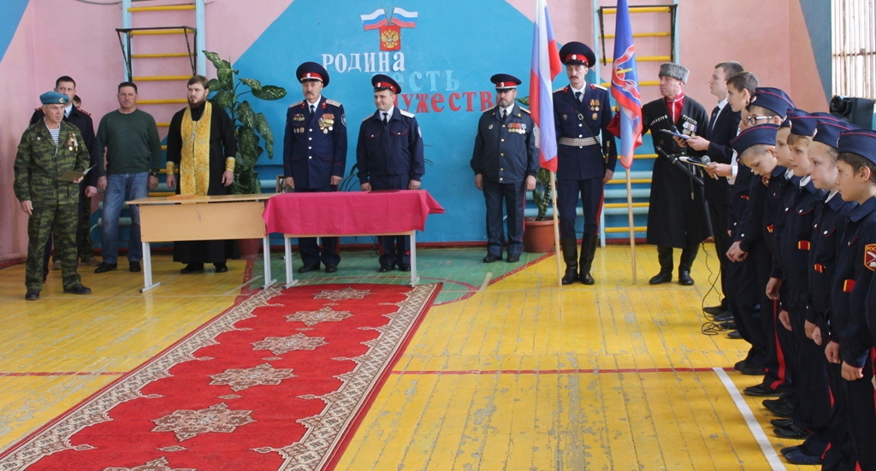
Перед лицом своих педагогов-наставников, товарищей, родителей и всей школы каждый четвероклассник выходил строевым шагом и зачитывал текст торжественного обещания. Ребята поклялись готовить себя к службе Родине, быть честными и верными товарищами, образцом в учёбе и поведении, воспитывать в себе лучшие качества, свято блюсти честь казака, честь класса, честь школы.
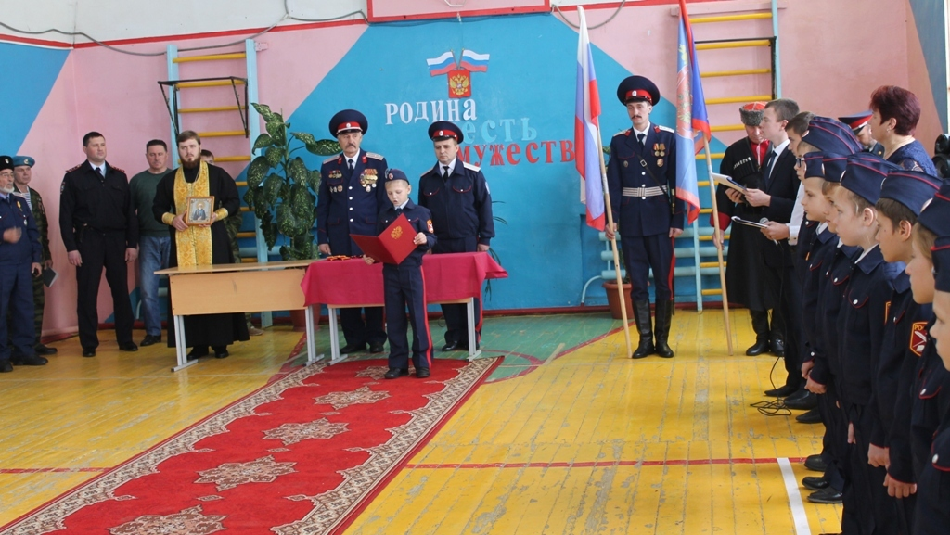
После произнесения присяги казакам-кадетам Благочинный Борского округа, настоятель храма Сретенья Господня, иерей Александр благословлял ребят на благое дело. Уверенно и гордо каждый кадет произнёс: "Служу Отечеству, казачеству и вере православной!".
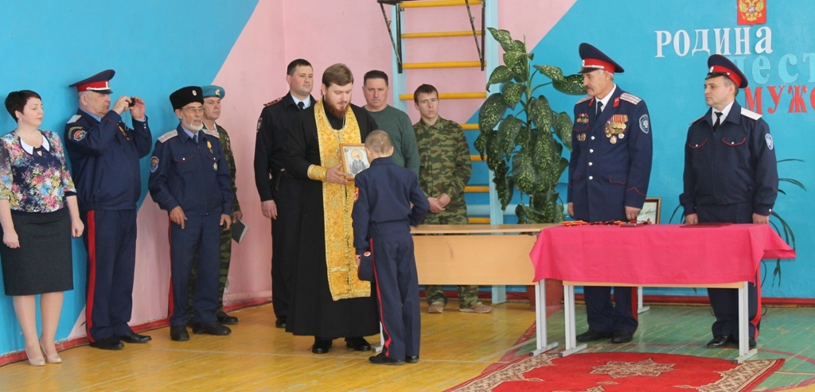
По окончании торжественной части обучающиеся объединения «Ансамбль народных инструментов» и «Обучение игре на гитаре» с руководителем Басыровым Ш.Ш. исполнили песни «Мы с тобою казаки» и «Пресвятая Богородица».
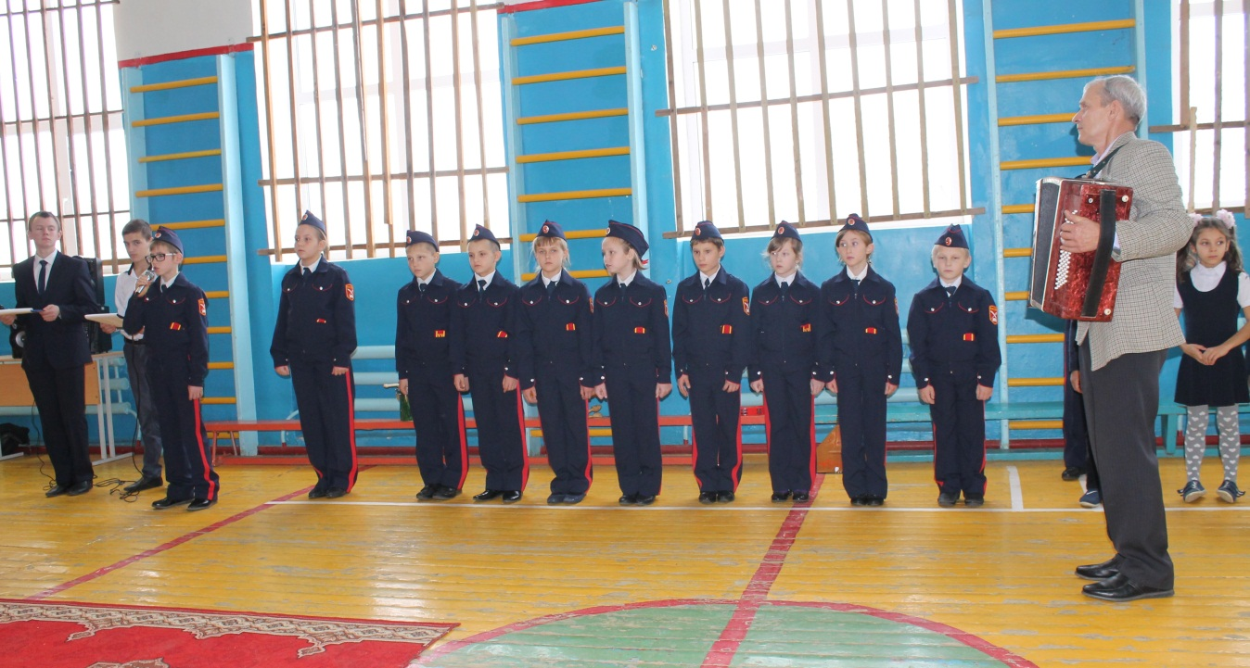
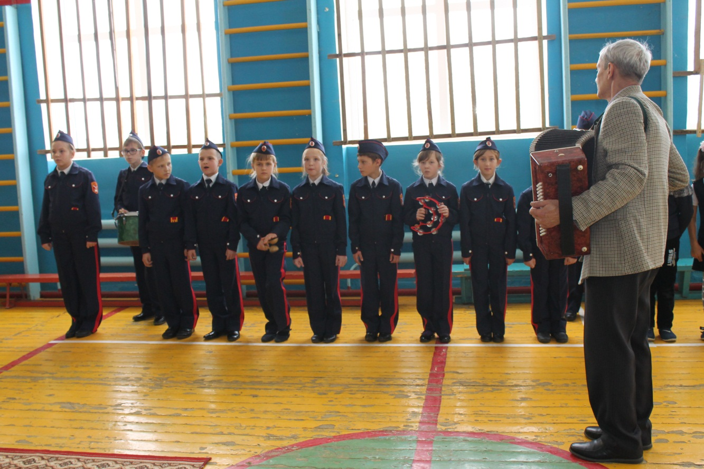
Ответственный педагог: Басыров Ш.Ш и Ерицева Е.Н.

